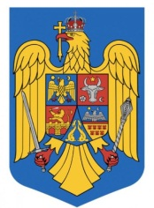 | ROMÂNIA  JUDEŢUL BIHOR  COMUNA BRATCA  BRATCA Nr. 126  TEL. 0259/315650 – FAX. 0259/473256  E-mail: primaria.bratca@cjbihor.ro,  primariabratca@yahoo.com  Nr. 6272 din 12.06.2019

PUBLICAȚIE CĂSĂTORIE

Astăzi 12.06.2019 a fost înregistrată declarația de căsătorie a d-lui BARABAŞ NORBERT – IULIU în vârstă de 28 ani, domiciliat în Comuna Bratca, sat Bratca, jud. Bihor și a d-nei GHENŢ CLAUDIA – MARCELA în vârstă de 28 ani, domiciliată în Mun. Oradea, jud. Bihor.

În temeiul art.285 din Codul Civil (legea nr.287/2009 republicată), orice persoană poate face opunere la căsătorie, dacă există o piedică legală ori dacă alte cerinţe ale legii nu sunt îndeplinite.
Opunerea la căsătorie se va face numai în scris, cu arătarea dovezilor pe care ea se întemeiază, în termen de 10 zile de la data afişării.

Ofiţer de stare civilă
BILA MIHAELA

